RUTA DE ESCUELAS INTEGRALES 2026
Educación Financiera en tu Cole
“Finanzas para la vida: investigamos, emprendemos y tomamos decisiones responsables”
Expediente de evidencias del proyecto
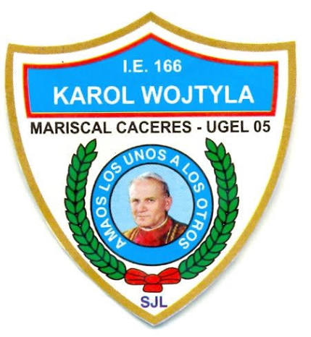

I.E. N.° 166 “KAROL WOJTYLA”
Código modular 0900977 · Nivel secundaria
UGEL 05 · San Juan de Lurigancho · Lima Metropolitana
Docentes participantes
Abdel Willams Jacome Solis · Ciencia y Tecnología
Angelita Josefina Almendras Quilla · Desarrollo Personal, Ciudadanía y Cívica
Marleny Ruth Chavez Pachas · Ciencias Sociales
Omar Angel Mamani Rodriguez · Educación para el Trabajo
Giovanna Angelica Diego Condor · Inglés
Lima, 2026

1. Datos generales del proyecto
Institución Educativa | I.E. N.° 166 “Karol Wojtyla”
Código modular | 0900977
Nivel educativo | Secundaria
Región / UGEL | Lima Metropolitana / UGEL 05
Proyecto | “Finanzas para la vida: investigamos, emprendemos y tomamos decisiones responsables”
Áreas involucradas | DPCC, Ciencias Sociales, Ciencia y Tecnología y Educación para el Trabajo
Estudiantes beneficiados | Aproximadamente 300 (estimado)
Problemática
Los estudiantes de secundaria tienen dificultades para administrar los recursos económicos que reciben: destinan la mayor parte a gastos inmediatos, tienen escasos hábitos de ahorro y poco conocimiento de presupuestos y del costo real de los productos que consumen. Una de las causas principales es la escasa aplicación práctica de la educación financiera en situaciones reales de aprendizaje.
Objetivo
Fortalecer las capacidades de educación financiera de los estudiantes mediante procesos de investigación, planificación y emprendimiento escolar, promoviendo hábitos de ahorro, consumo responsable y toma de decisiones informadas.
Propuesta
Una experiencia interdisciplinaria en la que los estudiantes investigan sus hábitos financieros y aplican lo aprendido elaborando, costeando y presentando productos artesanales. CyT aporta el conocimiento científico y el cálculo del costo real; DPCC conduce el proyecto de indagación; CCSS analiza el impacto económico en las familias; y EPT diseña la marca, la etiqueta, el precio y la feria de comercialización.
Equipo del proyecto
N.° | Apellidos y nombres | Cargo | Área
1 | Ponce Ponce, Rossana Luz | Directora | Dirección
2 | Alvarez Llanos, Hugo Roberto | Subdirector | Subdirección
3 | Diego Condor, Giovanna Angelica | Coordinadora pedagógica y docente | Gestión pedagógica e Inglés
4 | Jacome Solis, Abdel Willams | Docente | Ciencia y Tecnología
5 | Almendras Quilla, Angelita Josefina | Docente | DPCC
6 | Chavez Pachas, Marleny Ruth | Docente | Ciencias Sociales
7 | Mamani Rodriguez, Omar Angel | Docente | Educación para el Trabajo

2. Evidencias · Abdel Willams Jacome Solis (Ciencia y Tecnología)
Institución Educativa | I.E. N.° 166 “Karol Wojtyla” · UGEL 05 · San Juan de Lurigancho
Docente | Abdel Willams Jacome Solis
Área / Materia | Ciencia y Tecnología
Grado | 3.° de secundaria (secciones E, F y G)
Articulación | EPT, DPCC y Ciencias Sociales
Evidencia 1: Analizamos y elaboramos Pinisol: ciencia aplicada a un desinfectante casero seguro
Descripción
Entre el 21 y el 28 de abril de 2026, los estudiantes de 3.° analizaron la composición química de un desinfectante casero de superficies (agua destilada, jabón líquido neutro, esencia de pino, alcohol isopropílico y vinagre) y explicaron la función de cada componente. Luego diseñaron su formulación y lo elaboraron con medidas de higiene y seguridad (mandil y cofia), para envasarlo y presentarlo a sus compañeros. La evidencia demuestra que explican y aplican conocimientos científicos para resolver una necesidad cotidiana del hogar con ingredientes accesibles.
Registro fotográfico
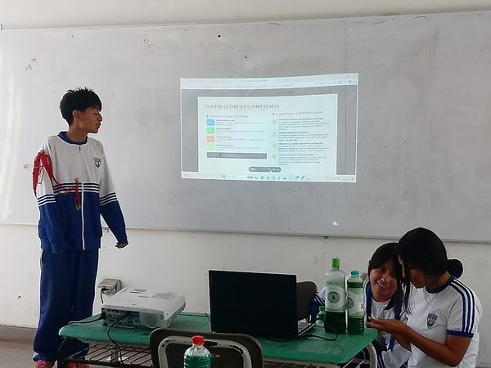  Estudiante presenta el análisis químico del Pinisol. | 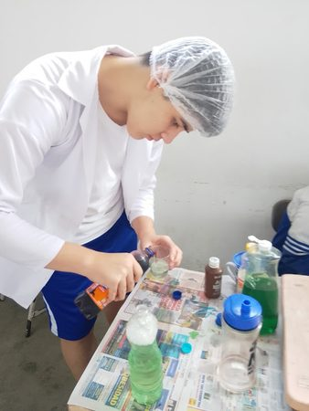  Estudiante elabora el desinfectante con mandil y cofia.
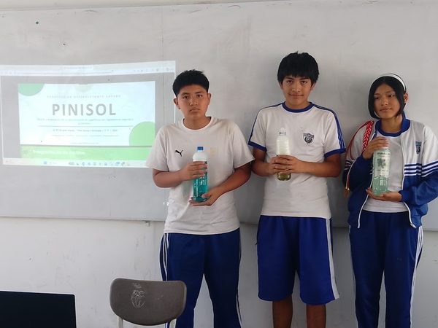  Equipo presenta el Pinisol envasado. | 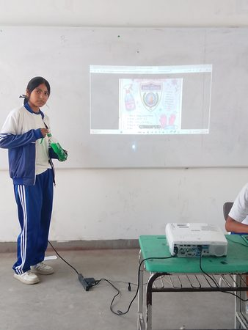  Portada del proyecto con el producto elaborado.

Evidencia 2: ¿Cuánto cuesta producir y cuánto se ahorra? Presupuesto de nuestro Pinisol
Descripción
Entre el 29 de abril y el 6 de mayo de 2026, los equipos de 3.° elaboraron el presupuesto de inversión para producir un litro de Pinisol casero. Identificaron los insumos, los cotizaron con proveedores de San Juan de Lurigancho, calcularon los costos, el precio de venta y el punto de equilibrio, y los compararon con el precio de un producto comercial. El 6 de mayo expusieron su presupuesto y el ahorro para las familias. La evidencia muestra que toman decisiones económicas informadas a partir de situaciones reales.
Registro fotográfico
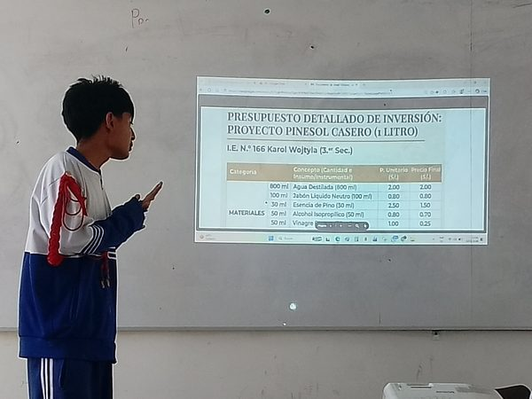
Presupuesto detallado de inversión para 1 litro de Pinisol casero (6/05/2026).

3. Evidencias · Angelita Josefina Almendras Quilla (DPCC)
Institución Educativa | I.E. N.° 166 “Karol Wojtyla” · UGEL 05 · San Juan de Lurigancho
Docente | Angelita Josefina Almendras Quilla
Área / Materia | Desarrollo Personal, Ciudadanía y Cívica
Grado | 5.° de secundaria
Articulación | Proyecto de aprendizaje “Aprendemos a investigar sobre educación financiera”
Evidencia 1: Aprendemos a investigar: del problema al cuestionario
Descripción
Los estudiantes de 5.° de secundaria, organizados en equipos de 5, desarrollan un proyecto de indagación tipo tesis sobre educación financiera. Eligen un tema (ahorro, compras impulsivas, redes sociales y consumo, consumo responsable), formulan el problema y la pregunta de investigación, redactan objetivos, justificación y marco teórico, y diseñan un cuestionario en escala de Likert. La evidencia muestra el trabajo colaborativo y la reflexión de los estudiantes sobre sus propias decisiones financieras.
Registro fotográfico
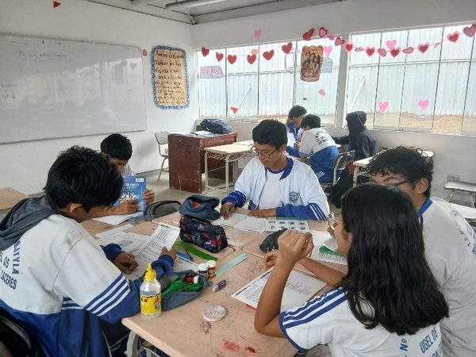  Fotografía 1: equipos de 5.° trabajan en su proyecto de indagación. | 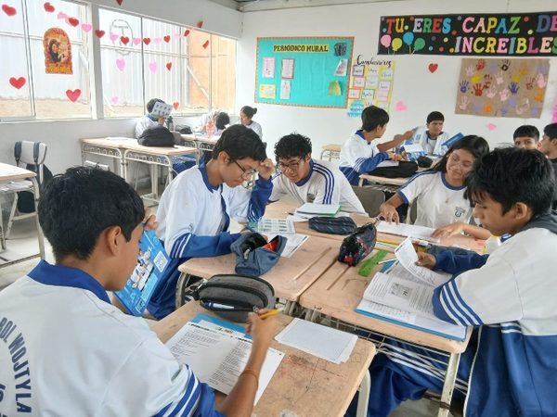  Fotografía 2: equipos de 5.° trabajan en su proyecto de indagación.
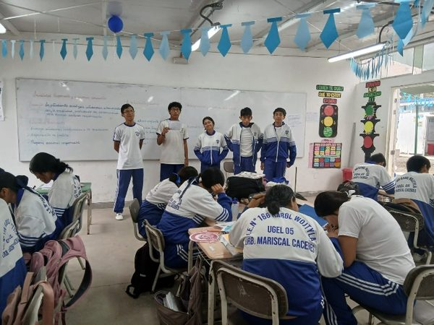  Fotografía 3: equipos de 5.° trabajan en su proyecto de indagación. | 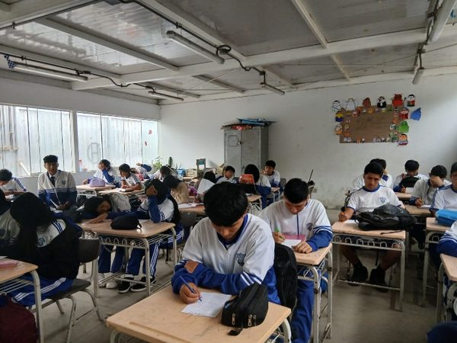  Fotografía 4: equipos de 5.° trabajan en su proyecto de indagación.

Evidencia 2: Presentamos resultados y recomendaciones de nuestras investigaciones financieras
Descripción
Los equipos organizan los resultados de su encuesta en tablas y gráficos, formulan conclusiones y recomendaciones, y exponen su informe. La mejor investigación de cada aula representa a su sección ante los grados menores. La evidencia demuestra que los estudiantes comunican resultados con argumentos y proponen mejoras para su comunidad.
Registro fotográfico
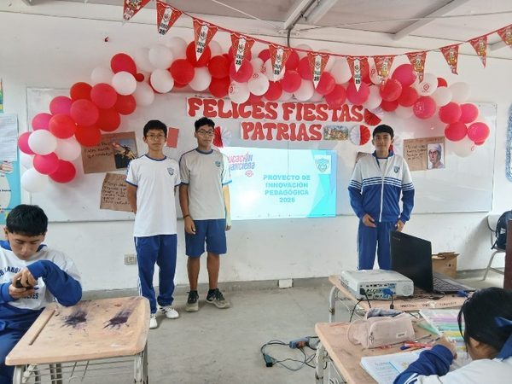  Fotografía 1: equipo expone los resultados de su investigación. | 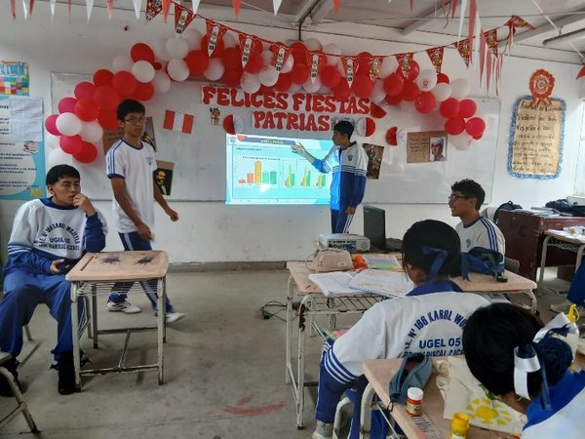  Fotografía 2: equipo expone los resultados de su investigación.
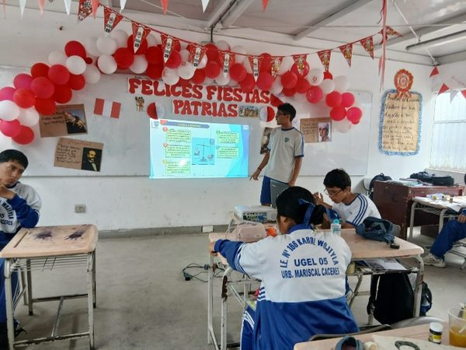  Fotografía 3: equipo expone los resultados de su investigación. | 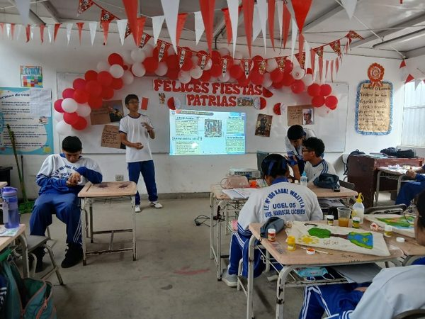  Fotografía 4: equipo expone los resultados de su investigación.

4. Evidencias · Marleny Ruth Chavez Pachas (Ciencias Sociales)
Institución Educativa | I.E. N.° 166 “Karol Wojtyla” · UGEL 05 · San Juan de Lurigancho
Docente | Marleny Ruth Chavez Pachas
Área / Materia | Ciencias Sociales
Grado | 4.° de secundaria
Articulación | Proyecto de indagación sobre educación financiera, en articulación con DPCC y CyT
Evidencia 1: Investigamos cómo las redes sociales influyen en nuestro consumo
Descripción
Los estudiantes de 4.° de secundaria desarrollan un proyecto de indagación sobre educación financiera centrado en la influencia de las redes sociales en el consumo de los adolescentes. Elaboran una encuesta de 10 preguntas con escala de 1 a 5, organizada en dos variables (influencia de las redes sociales y consumo en los jóvenes) y sus dimensiones, como compra impulsiva, respuesta a promociones y consumo responsable. La aplican a una muestra de estudiantes de la institución, analizan e interpretan los resultados y los comparten con la comunidad educativa en stands informativos. La evidencia muestra que los estudiantes investigan sus propios hábitos de consumo y reflexionan para tomar decisiones financieras más conscientes y responsables.
Registro fotográfico
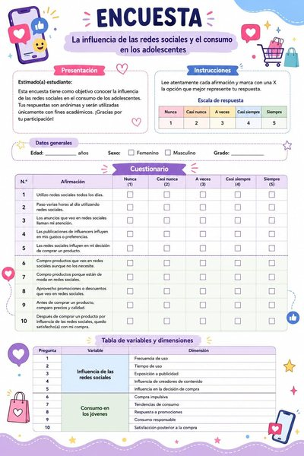  Encuesta elaborada por los estudiantes sobre redes sociales y consumo. | 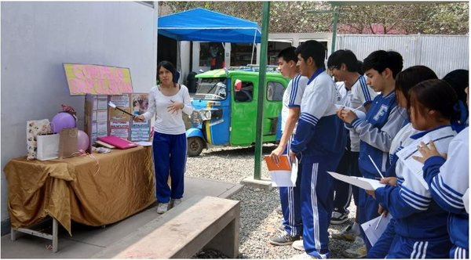  Estudiantes presentan su investigación en un stand informativo.
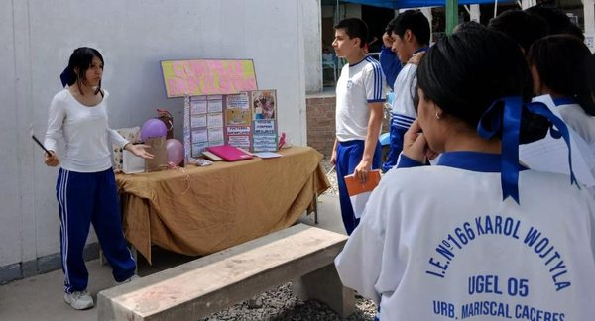
Visitantes escuchan la presentación de los resultados.

5. Evidencias · Omar Angel Mamani Rodriguez (Educación para el Trabajo)
Institución Educativa | I.E. N.° 166 “Karol Wojtyla” · UGEL 05 · San Juan de Lurigancho
Docente | Omar Angel Mamani Rodriguez
Área / Materia | Educación para el Trabajo
Grado | Secundaria (feria institucional) · 4.° D y E (Sesión N.° 7)
Articulación | CyT, DPCC y Ciencias Sociales
Evidencia 1: Feria de emprendimiento: presentamos y comercializamos nuestros productos artesanales
Descripción
Los estudiantes presentaron en la feria institucional del 26 de agosto de 2026 un producto artesanal con marca propia, envase, afiche de presentación y precio. En su stand exhibieron un cartel que explica qué es el producto, sus ingredientes naturales, cómo usarlo y a quiénes está dirigido. La evidencia muestra que aplican el diseño de marca, la presentación y la fijación de precios en una situación real de venta.
Registro fotográfico
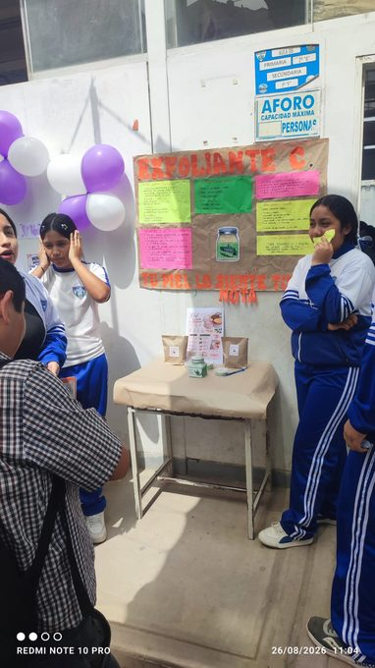
Stand de EPT en la feria institucional (26/08/2026).

Evidencia 2: Calculamos costos, precio y punto de equilibrio de nuestro emprendimiento: Fruti Mix
Descripción
Los estudiantes de 4.° D y E de secundaria analizan la viabilidad económica de su emprendimiento “Fruti Mix”, un postre de frutas con yogur y cereal. Durante la semana del 21 al 25 de setiembre de 2026 identifican sus costos fijos y variables, arman el presupuesto de producción, calculan el costo unitario, fijan el precio de venta con un margen de utilidad y determinan el punto de equilibrio con la fórmula PE = CFT ÷ (PV − CVU). Luego presentan su producto en el aula, con los cálculos desarrollados en la pizarra. La evidencia muestra que interpretan qué significa alcanzar el punto de equilibrio y toman decisiones de precio a partir de sus costos reales.
Registro fotográfico
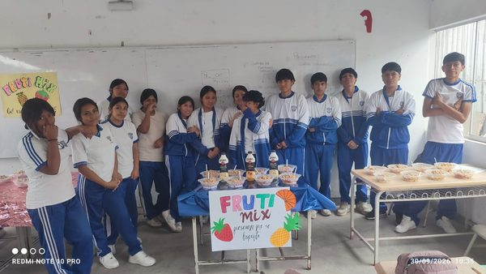  Estudiantes presentan su emprendimiento “Fruti Mix” (30/09/2026). | 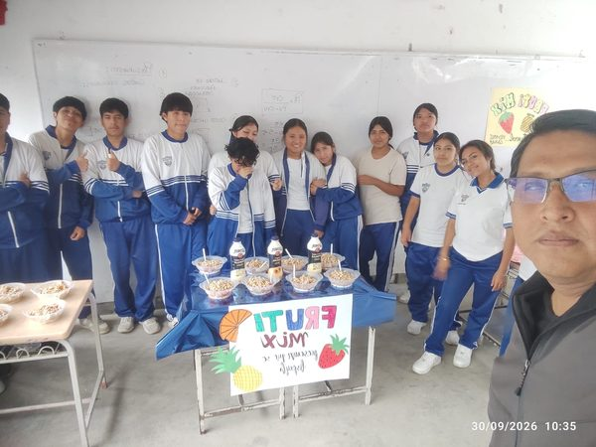  Presentación del producto, con presupuesto y punto de equilibrio desarrollados en la pizarra.
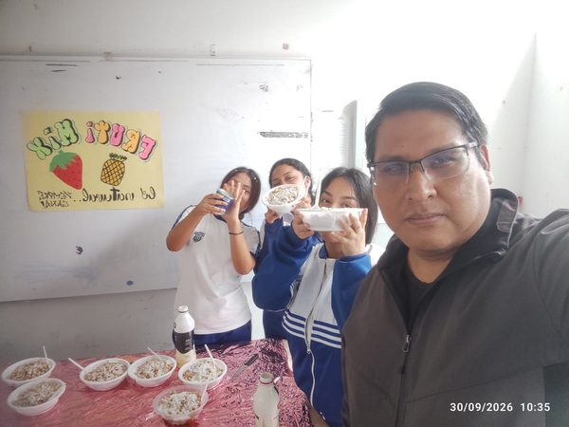
Degustación del producto elaborado por los estudiantes.

6. Evidencias · Giovanna Angelica Diego Condor (Inglés)
Institución Educativa | I.E. N.° 166 “Karol Wojtyla” · UGEL 05 · San Juan de Lurigancho
Docente | Giovanna Angelica Diego Condor
Área / Materia | Inglés
Grado | 5.° E de secundaria
Articulación | Proyecto “Finanzas para la vida”, integrado a la comunicación oral en inglés
Evidencia 1: Let’s talk about our financial habits: mini encuesta en inglés sobre hábitos financieros
Descripción
Del 5 al 9 de octubre de 2026, los estudiantes de 5.° E desarrollaron la sesión de aprendizaje N.° 9 de Inglés. Aprendieron vocabulario sobre dinero y ahorro (save money, spend money, budget, needs y wants), practicaron preguntas y respuestas, elaboraron en equipos una mini encuesta sobre hábitos financieros, la aplicaron a sus compañeros mediante un diálogo guiado y presentaron oralmente sus resultados. Trabajaron además una hoja de trabajo que incluye la interpretación de un gráfico de resultados, recomendaciones y una reflexión sobre su meta financiera. La evidencia muestra que los estudiantes comunican en inglés sus propios hábitos de ahorro y gasto, y los analizan para tomar decisiones más responsables.
Registro fotográfico
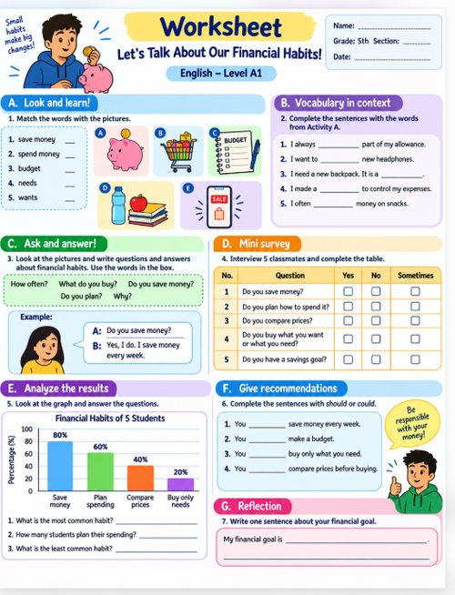
Hoja de trabajo “Let’s talk about our financial habits” (Inglés, 5.° E).

